Bald ist mein Geburtstag
Shanna Ossyptschuk
Gymnasium №1 Tscherniwzi
Zielgruppe: 4. Klasse
Zeit: 45 Min.
Lernziele:
- Wortschatzerweiterung
- Hörstrategien anwenden
- Informationen präsentieren
- Lesestrategien anwenden
Resultate:
Die Schüler können:
- neue Vokabel zum Thema benutze
- sagen, was sie zum Geburtstag wünschen
Methoden und Techniken:
- Rollenspiel
- Lückentext
- Partner-und Kleingruppenarbeit
- Rätselspiel
- Interview-Spiel
- Elfchen
Materialien:
- Bilder
- CD-Plauer
- Arbeitsblätter
Zusätzliche Materialien:
- Arbeitsblatt 1 ( Lied „Bald ist mein Geburtstag“)
- Arbeitsblatt 2 (Elfchen)

BESTANDTEILE
- Einstieg
  - Hörstrategien anwenden
Die Kinder hören einen Dialog zu und schauern die Bilder an. Sie wählen ein passendes Bild zur Geschichte.
Der Lehrer hängt Bilder an die Tafel. Die Schüler sagen, was sie zum Geburtstag wünschen.

- Hauptteil
2.1 Rollenspiel

Alle Spielen „Ratespiel.“
An der Tafel hängen die Bilder. Der Lehrer klebt auch Karten mit den Artikeln und malt Farbpunkte.
Spiel „Eins, zwei, drei oder vier“
Sechs Kinder stehen in einer Reihe an der Tafel. Der Lehrer dreht Bildkarten um. Ein Schüler sagt einen Tamburinsatz. Ich wünsche mir… Hund. 1,2,3, oder 4? Die Kinder stehen an den richtigen Platz.

2.2 Lesestrategien anwenden
Die Schüler singen mit dem CD-Player ein Lied. Dann bildet der Lehrer drei Gruppen und die Schüler sollen weitere Strophen mit neuen Wünschen machen.
(Arbeitsblatt 1)
2.3 Interview-Spiel
Der Lehrer klebt an der Tafel zu jedem Bild die Zahlen. Jedes Kind schreibt einen Satz auf ein Blatt. z.B. Ich möchte ein Buch. Die anderen dürfen den Satz nicht sehen. Sie gehen alle mit dem Blatt herum und fragen „Was möchtest du?“ Der Schüler sucht die Nummer an der Tafel und schreibt den Namen und die Nummer. Wer als Erster 6 Namen mit Nummern hat, ruft: „Ich bin fertig!“ Und liest vor.
- Schlußteil
  - Elfchen
Die Schüler bilden „Elfchen“ mit dem Wort Geburtstag.
(Arbeitsblatt 2)
Arbeitsblatt 1
Lied „Ich habe bald Geburtstag.“
- Ich habe bald Geburtstag
und ich wünsch´ mir gar nicht viel.
Einen Gameboy und ein Fahrrad
Oder einfach nur ein Spiel.

- Ich habe bald Geburtstag
und ich wünsch´ mir gar nicht viel.
Ein Fahrrad und eine Kamera
Oder einfach nur ein Spiel.

- Ich habe bald Geburtstag
und ich wünsch´ mir gar nicht viel.
Eine Kamera und Inlineskates
Oder einfach nur ein Spiel.
Einen Hund/ein Handy/eine Uhr/---Bücher

Lied „Ich habe bald Geburtstag.“
- Ich habe bald Geburtstag
und ich wünsch´ mir gar nicht viel.
Einen Gameboy und ein Fahrrad
Oder einfach nur ein Spiel.

- Ich habe bald Geburtstag
und ich wünsch´ mir gar nicht viel.
Ein Fahrrad und eine Kamera
Oder einfach nur ein Spiel.

- Ich habe bald Geburtstag
und ich wünsch´ mir gar nicht viel.
Eine Kamera und Inlineskates
Oder einfach nur ein Spiel.
Einen Hund/ein Handy/eine Uhr/---Bücher
Arbeitsblatt 2
„Elfchen“ Geburtstag

іменник 1

прикметник 2
дієслово 3

фраза 4

синонім 1

„Elfchen“ Geburtstag

іменник 1

прикметник 2
дієслово 3

фраза 4

синонім 1

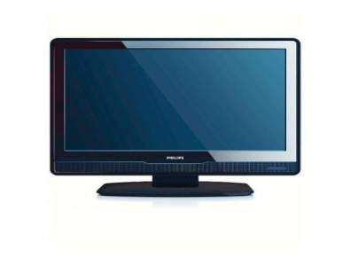 | 
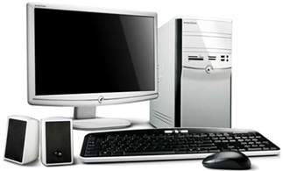 | 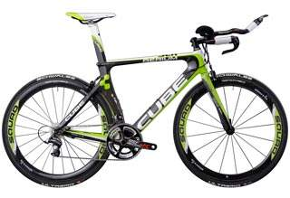
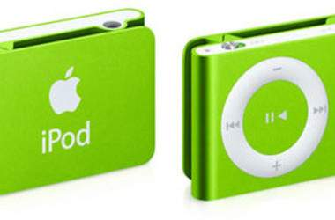 | 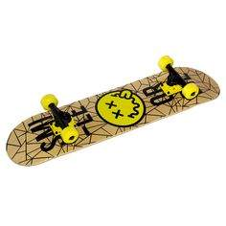
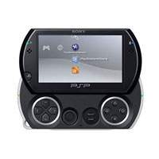 | 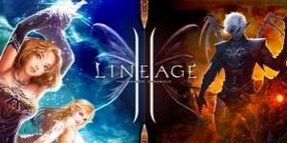

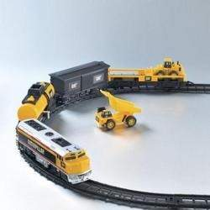 | 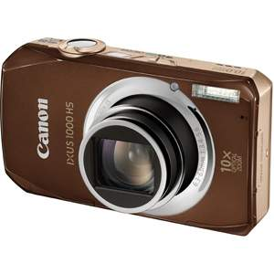
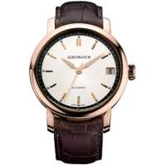 | 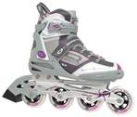
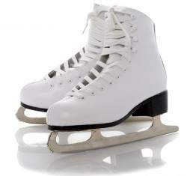 | 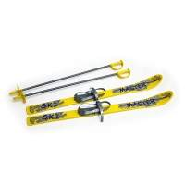
 | 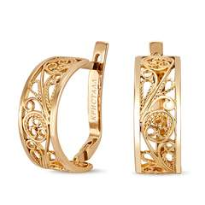
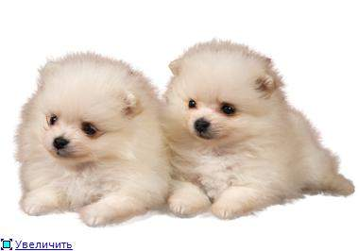 | 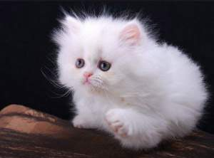
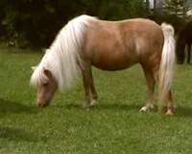 | 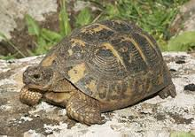
einen | eine
ein | _ _ _ _

